ASSUNTO: Solicita ao Senhor Prefeito Municipal, que através de suas Secretárias Competentes, providências urgentes para que sejam instalados braços de iluminação pública nos postes localizados em frente a Metalúrgica Afiak, localizada na Av. Caetano Schincariol, Distrito Industrial.
DESPACHO:

SALA DAS SESSÕES____/____/_____

PRESIDENTE DA MESA

INDICAÇÃO Nº , DE 2016.

SENHOR PRESIDENTE,
SENHORES VEREADORES E VEREADORAS,

Segundo funcionários, na Avenida Caetano Schincariol em frente a Metalúrgica Afiak, e saída dos funcionários da empresa Mars Brasil, postes ali localizados não são dotados de iluminação pública, os funcionários das empresas demonstraram muita preocupação com a situação atual, e que devido a isso se sentem desprotegidos pela segurança do local.
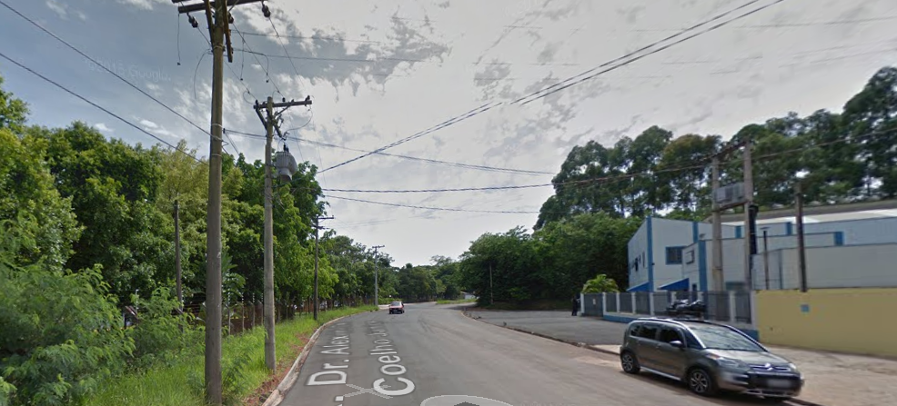
Considerando o exposto, e a justa reivindicação, dos funcionários das empresas,

INDICAMOS, na forma regimental, e depois de ouvido o Douto Plenário desta Casa, que seja oficiado ao Sr. Prefeito Luís Gustavo Antunes Stupp, para que determine as suas Secretárias Competentes, providências urgentes para que sejam instalados braços de iluminação pública nos postes localizados em frente a Metalúrgica Afiak, localizada na Av. Caetano Schincariol, Distrito Industrial.

Sala das Sessões “Vereador Santo Rótolli”, em 10 de Junho de 2016.

VEREADOR: Daniel Gasparini dos Santos
“DANIEL SANTOS”


